Use Case

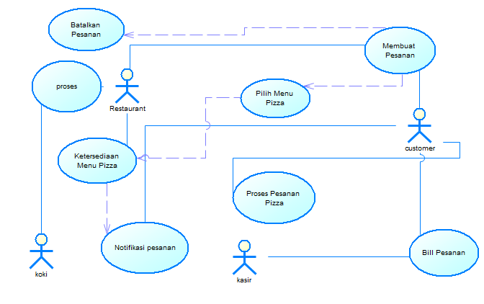

Pertama customer melakukan pemesanan ke kasir , kemudian customer memilih menu dan notifikasi ketersediaan pesanan .setelah itu bill pesanan dikirm oleh pegawai restaurant ke meja pembeli dan bisa langsung membayar atau bayar di kasir.